数字调音台DM16
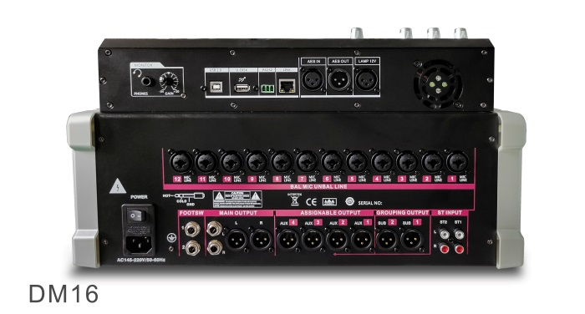
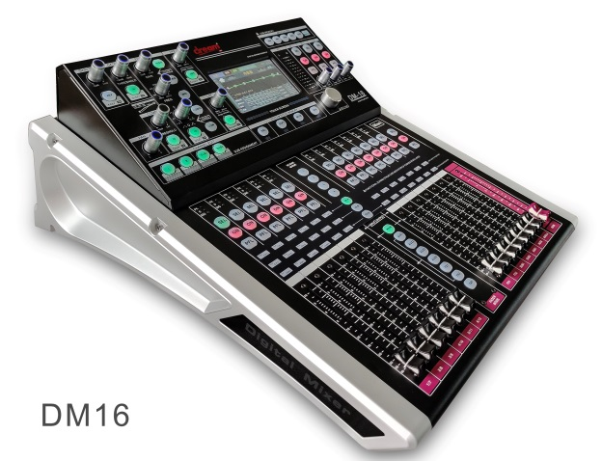

操作系统：
基于Linux操作系统开发，无惧病毒，运行更安全稳定
4核CPU处理器，1G主频，17秒急速开机，运行速度更快
中英文操作界面，自由切换，更易上手
关机参数自动保存，不用担心数据丢失
输入/输出：
18路信号输入
12路MIC/Line输入,2组3.5莲花立体声输入,1组数字输入：声卡，MP3，AES数字输入/输出
10路信号输出
主输出L,R, 2路SUB编组输出，4路AUX1-4辅助输出，1路耳机监听输出

产品参数
•･MIC输入增益调节（平滑的数字增益，参与保存到场景）
•･Mic输入通道（Linked）奇偶或者AB联调
•･+48V幻象电源（MIC通道均可独立打开关闭,参与保存到场景）
•･Mic输入通道独立PAD衰减开关
•･每个输入通道都内置压限器，噪声门，高低通滤波器，5段参量均衡，延时，通道声像平衡调节
•･通道参数快速拷贝功能
•･输入输出 EQ ON/OFF
•･多功能旋钮
•･各通道均设有多功能菜单，哑音和监听
•･通道均设有行程100MM电动推杆，信号、峰值灯（14个ALPS电动推子）
•･输入输出独立物理推子控制
•･推子功能支持用户自定义层
•･两个推子层翻页按键(输入翻页，输出及效果固定推子，操作更方便快捷)
•･6个DCA编组，6个静音编组
•･集成反馈抑制器管理
•･自带信号发生器（粉红噪音/正玄波/白噪声），可自定义从任何一个或者多个输出通道输出
•･自带实时频谱RTA功能（颜色可编辑）
•･场景模式编辑支持中文输入法
••･AUX输出（推子前/后）可设置
•･每个输出通道处理:高低通滤波，13段参量均衡（GEQ支持通过在推子上操控），压缩器，延时，相位
•･立体声数字录音功能
•･内置声卡（手机、IPAD、MP3、PC直接播放、录音）
•･4个快捷场景调用模式，100个场景存储, 可自定义场景名字，支持中文输入，场景无缝切换，不会断音
•･本地内置两个独立的DSP效果器，预设多种效果模式供用户直接使用
•･FX效果脚踏开关接口
•･12V输出接口，可外接照明设备
•･可一键恢复出厂设置
•･支持232中控控制
•･多操作系统操控软件（IOS系统、Android系统、WINDOWS系统）
•･ 支持有线网口调节（或外接路由器无线调节）
•･5寸高清电容触摸显示屏

技术参数
输入 | 话筒/线路输入：1-12（本地） | 平衡，XLP与1/4 TRS插口 | 控制 | 推子 | 13个ALPS 100mm电动
 | 输入灵敏度（XLR/TRS） | XTR1.5mv,TRS 7mv |  | 触摸屏 | 5”TFT，480×272分辨率
 | 输入模拟增益 | -32db至10db , 0.6~0.7步进 |  | DCA编组 | 6个
 | 最大输入电平（XLR/TRS） | +19dBu/+29dBu |  | 静音编组 | 6个
 | 输入阻抗（XLR/TRS） | MIC＞5K ，LINE＞10K |  | 网络 | TCP/IP 以太网用于PC和ipad应用
 | Mic输入立体声链接 | 有 |  | 系统升级 | U盘升级
 | 参数链接 | 均衡，动态，延时，分配，发送 |  | 有线连接 | Windows PC软件连接
 | 极性 | 正常/翻转 |  | 无线连接 | Windows PC/iPad/android
 | 立体声线路输入 |  | 输入处理 | 输入源 | 本地CH1-CH12，ST1/ST2本地ST3数字
 | ST1/ST2 | 3.5莲花插口 |  | 均衡器 | 5段参量EQ, (20HZ--20KHZ)±12dB,Q0.3~15可调
 | ST3接口(数字) | USB音频流，U盘MP3，AES |  | 高低通 | 12db/24db,(BT/BS/LRK),20-20K
 | 输入灵敏度 | 标称4dB |  | 噪声门 | 直通开关
 | 输入模拟增益 | -32db至10db , 0.6~0.7步进 |  | 门阀值 | -135db到-40db
 | 最大输入电平 | +29dB |  | 冲击/释放 | 50us-300ms/10ms-5s
 | 输入阻抗 | >7KΩ |  | 压限器 | 直通开关
 | 立体声链接 | 有 |  | 门槛值比率 | -40db-+6db/1:1到无穷大
 | 参数链接 | 均衡，动态，延时，分配，发送 |  | 延时 | 最大20ms
 | 极性 | 正常/翻转 | 远程 扩展 | 不支持
输出 | 混音1-4AUX、2路SUB编组、左右输出（本地） | 平衡，XLR，L/R,4AUX，,2SUB | 输出处理 | 输出通道 | 主输出L/R, 4AUX辅助输出,2SUB编组
 | 输出阻抗 | <75Ω |  | 均衡器 | 12段参量EQ, (20HZ--20KHZ)±12dB,Q0.3~15可调
 | 标称输出 | +4dbu=0db电平表读数 |  | 高低通 | 12db/24db,(BT/BS/LRK),20-20KHZ
 | 剩余输出噪音 | =-91dbu |  | 压限器 | 直通开关
 | 混音插入 | 分配FX进入混音通道 |  | 门槛值比率 | -40db-+6db/1:1到无穷大
 | 动态范围 | 112dB |  | 延时 | 最大30ms
 | 信噪比 | XLR≥ 92db,TRS≥82db | USB | 驱动 | CH340(USB A)
 | 最大输出电压 | 4VAC MAX |  | 设备 | 使用一个USB硬盘（U盘）
 | 失真度 | ＜0.0003%（1KhzFull Power） |  | 立体声录音 | 2通道(wav/mp3)48KHz 24
 | 频率响应 | 20HZ-20KHZ+/-0.5db |  | 立体声播放 | 2通(WAV/MP3)32-96KHz,16-24位
 | 采样率 | 48KHz ±100PPM | USB音频 | 声卡 | USB B
 | ADC/DCA | 24位Delta-sigma |  | 发送上行 | 2通道全格式，32KHz-96KHz 24位
FX | 内部FX | 2xFX引擎，发送>返回或插入 |  | 发送下行 | 2通道，MP3,48KHz,24位
 | 类型 | 混响，延时，合唱，镶边器，交响合唱等
 | 2个专用立体声FX返回 | 推子、声像、静音、发送到混音/LR、5段EQ
系统 | Linux系统 | 中英文语言切换 | 电源 | 100-240VAC,50-60H,150W

机器尺寸/重量

长宽高：500*435*220 MM（长度包含6.35输入座，宽度包含侧板，高度包含机脚；不包含旋钮）

应用场合：会议室、多功能厅、小型演出、小乐队、政府、学校、酒吧、婚庆公司、租赁公司、宴会厅、军队、文化礼堂、文化中心、会展等

